BỘ Y TẾ  BỆNH VIỆN C ĐÀ NẴNG | CỘNG HÒA XÃ HỘI CHỦ NGHĨA VIỆT NAM  Độc lập - Tự do - Hạnh phúc  Đà Nẵng, ngày .... tháng .... năm 201...

TÀI LIỆU NHẬN DẠNG BỘ THƯƠNG HIỆU
BỆNH VIỆN C ĐÀ NẴNG
(Ban hành kèm theo Quyết định số......./QĐ-BVC, ngày .... tháng năm 201 của Giám đốc Bệnh viện C Đà Nẵng)
I. GIỚI THIỆU BỘ NHẬN DẠNG THƯƠNG HIỆU:
- Mục đích của bộ nhận dạng thương hiệu:
Sử dụng bộ nhận diện thương hiệu Bệnh viện C Đà Nẵng nhằm mục đích quảng bá thương hiệu Bệnh viện một cách rộng rãi nhất, là cách nhanh nhất, hiệu quả nhất đối với chiến lược phát triển truyền thông của Bệnh viện.
Bộ nhận diện thương hiệu sẽ đại diện, diễn đạt được bản sắc của Bệnh viện C Đà Nẵng thông qua hình ảnh bằng việc sử dụng các biểu tượng và ngôn từ. Bộ nhận diện thương hiệu hội tụ đầy đủ các yếu tố, được cấu thành từ thiết kế logo, slogan, Brochures, cho tới video quảng cáo.
- Bộ nhận diện thương hiệu cốt lõi, bao gồm:
2.1. Tên thương hiệu: Bệnh viện C Đà Nẵng
2.2. Biểu tượng Logo:
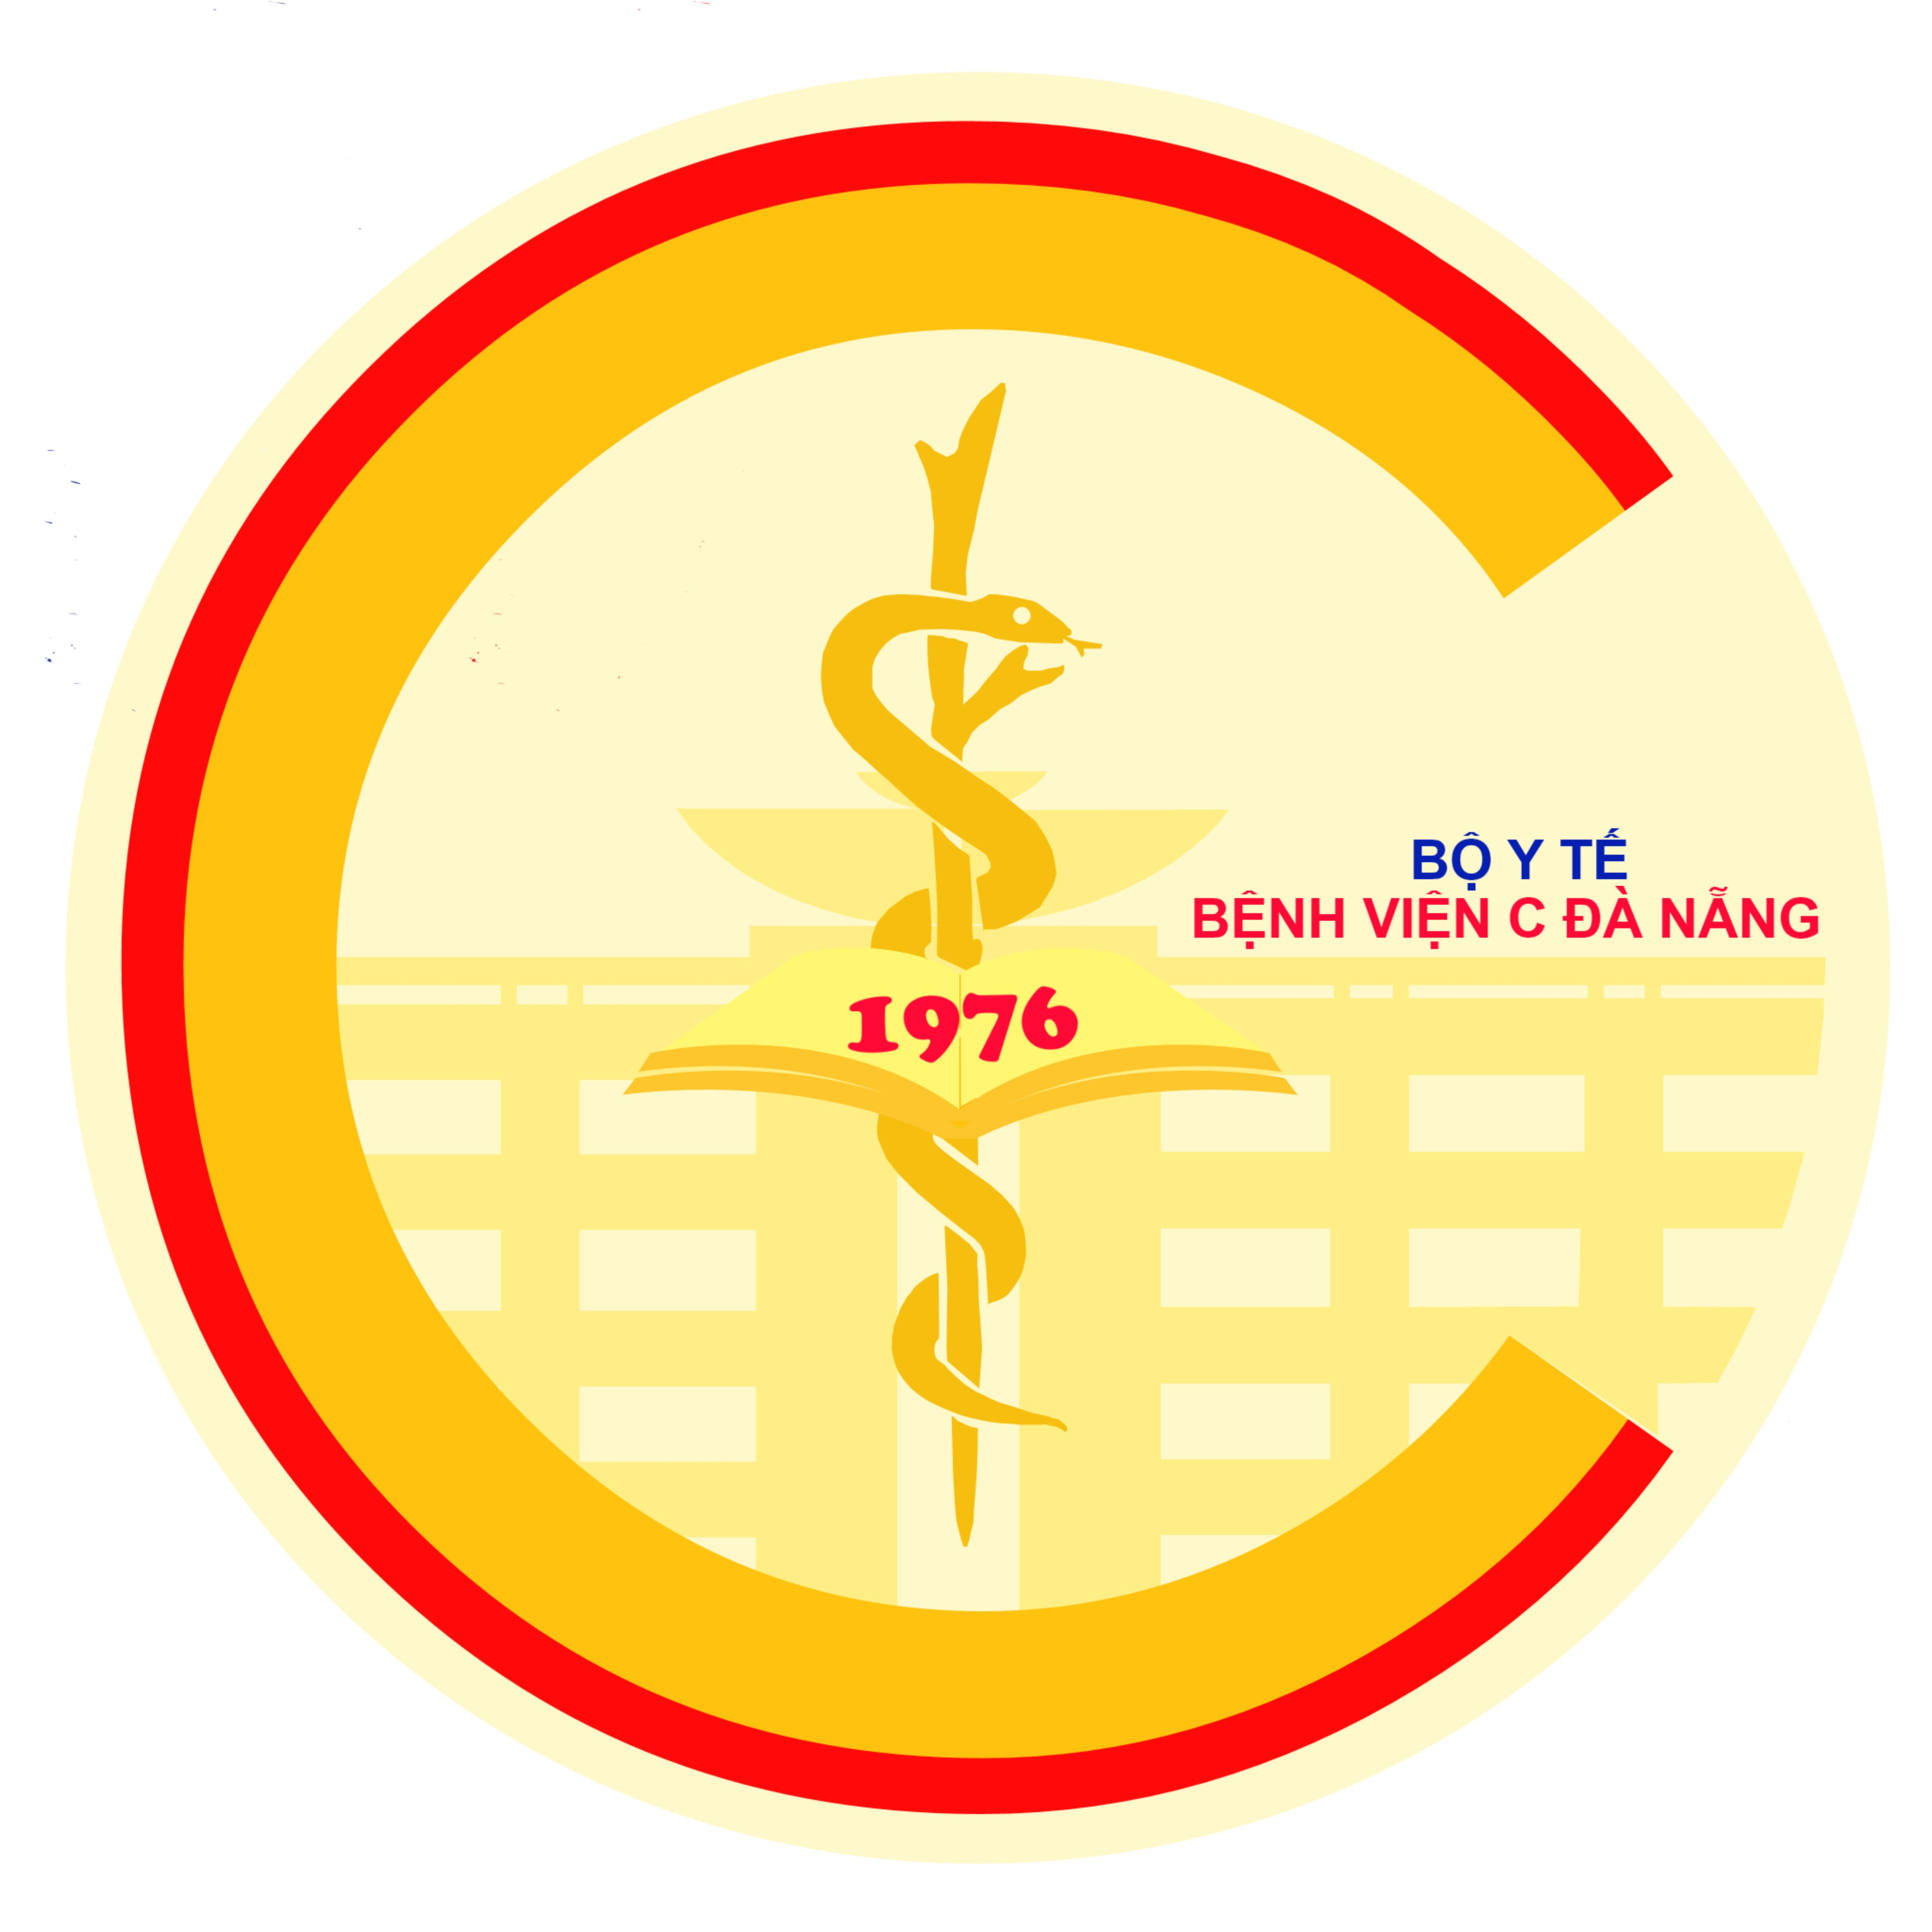
Chữ màu xanh dương “BỘ Y TẾ” là tên cơ quan chủ quản của Bệnh viện, màu xanh tượng trưng cho sự tin tưởng vào sự chỉ đạo của cơ quan chủ quản.
Với hình tròn khuyết màu đỏ và màu vàng cam kết hợp thể hiện chữ C, chữ đại diện tên của Bệnh viện.
Chữ màu đỏ: “BỆNH VIỆN C ĐÀ NẴNG” và “1976” thể hiện tên đầy đủ của Bệnh viện và năm Bệnh viện ra đời, màu đỏ đại diện cho năng động, nhiệt huyết;
Hình con rắn quấn quanh cây gậy biểu tượng của ngành Y – Dược và quyển sách tượng trưng Bệnh viện luôn chú trọng công tác đào, nghiên cứu, khám, điều trị bệnh cho người bệnh.
Màu nền chủ đạo là màu vàng cam thể hiện sự tích cực, sự tự tin của cán bộ y tế trong việc thực hiện nhiệm vụ khám chữa bệnh cho người bệnh;
Ý nghĩa ngắn gọn được hiểu là: Bệnh viện C Đà Nẵng được thành lập vào năm 1976, Bệnh viện luôn chú trọng công tác đào tạo, nghiên cứu, khám chữa bệnh bằng sự tận tâm, nhiệt huyết để mang lại sức khỏe, hạnh phúc cho người bệnh, người nhà người bệnh.
2.3. Slogan: “Y đức đồng hành cùng uy tín và chất lượng” chữ màu xanh.
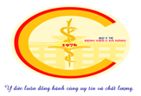
2.4. Kết hợp Logo với Slogan:

II. HỆ THỐNG NHẬN DIỆN VÀ QUY ĐỊNH CÁCH TRÌNH BÀY:
- Nhận diện thương hiệu văn phòng:
Tên thương hiệu lệch bên hoặc chính giữa, Logo hoặc Logo kèm slogan ở góc trên bên trái (bên phải người quan sát), cho các sản phẩm sau:
- Thẻ nhân viên
- Đồng phục nhân viên
- Phong bì thư
- Giấy giới thiệu
- Hóa đơn

2. Nhận diện thương hiệu trên tài liệu, 1 số ấn chỉ chuyên môn
2.1. Tên thương hiệu ở trên cùng chính giữa trang; Logo nằm 1/4 trên và chính giữa
- Trên bìa hồ sơ, bìa bệnh án;
- Trên bìa các sổ sách do BV in ấn;
- Kẹp tài liệu A4;
- Kẹp trình ký;
- Tờ bìa quyển phác đồ điều trị;
- Tờ bìa quyển quy trình kỹ thuật chuyên môn, các tài liệu tương tự.
- Bao bì chứa tài liệu khám bệnh, bao bì đựng thuốc cấp cho NB.
2.2. Logo hoặc logo kèm slogan trình bày ở góc trái tài liệu:
- Giấy ra viện, chứng nhận phẫu thuật, đơn thuốc.
- Tài liệu thuyết trình (trình bày Power point).
- Giấy chứng nhận các loại (chứng nhận đào tạo, chứng nhận tham gia công trình nghiên cứu khoa học,...).

3. Nhận diện thương hiệu sản phẩm ngoài trời: Logo bên góc trái
- Băng rôn
- Biển quảng cáo
- Biển hiệu trước văn phòng
- Biểu hiệu bệnh viện
4. Nhận diện thương hiệu marketing:
4.1. Tên thương hiệu ở trên cùng chính giữa trang; Logo nằm 1/4 trên và chính giữa
- Catalogue
- Brochure
- Tờ rơi và tờ gấp: (như các tờ “Phiếu tóm tắt thông tin điều trị,…)
4.2. Logo hoặc logo kèm slogan trình bày ở góc trên bên trái
- Website
- Video quảng cáo
Ghi chú: Một số mẫu trình bày tại các phụ lục (đính kèm).
III. LƯU Ý KHI SỬ DỤNG BỘ THƯƠNG HIỆU:
Trong quá trình thực hiện in ấn và quảng bá Bộ nhận diện thương hiệu của Bệnh viện, các bộ phận được phân công nhiệm vụ phải trình dự kiến số lượng, kích thước, chất liệu,.... chỉ thực hiện khi có sự phê duyệt của lãnh đạo Bệnh viện.

Nơi nhận:  - - BGĐ;  - - Các khoa, phòng, trung tâm (được biết  - và thực hiện);  - Lưu VT, P.QLCL. | GIÁM ĐỐC  (Đã ký)  Nguyễn Trọng Thiện

